Инструкция по истории на 15.10.2021 г. для обучающихся 14 группы.
(2 часа)
Уважаемые студенты 14 группы!
Вашему вниманию предлагается инструкция по темам: «Возникновение ислама. Арабские завоевания» «Византийская империя».
Цель урока:
- Изучить историю возникновения ислама.
- Выявить причины возвышения и распада Арабского халифата.
- Проанализировать значение арабской культуры.
- Актуализировать знания о Византийской империи, объяснить причины её возвышения и упадка.
- Раскрыть значение влияния Византийской культуру на Россию.

Задания к уроку:
- Внимательно прочитать текст.
- Выполнить в тетради практическое задание после каждой темы.
Работу выполнить в тетради. Тетрадь сдать на проверку после окончания карантина на первом уроке. Каждая работа оценивается по 5 балльной системе. За невыполнение в журнал будет выставлена неудовлетворительная отметка.
ЖЕЛАЮ УСПЕХОВ!

Возникновение ислама. Арабские завоевания.
Проповедь Мухаммеда. Родиной арабов является Аравийский полуостров. Кочевые племена арабов — бедуины — занимались скотоводством. Важную роль в жизни арабов играла торговля. Все арабы, еще до возникновения ислама, почитали храм Кааба в городе Мекка. По преданию, вокруг него стояли идолы, которым поклонялись древние племена. В стену храма был вделан черный камень, «упавший с неба».
Арабские племена часто воевали друг с другом, однако человеку по имени Мухаммед (ок. 570 — 632) удалось объединить арабов под знаменем веры в единого Бога.
Мухаммед стал основателем третьей, после буддизма и христианства, мировой религии — ислама.
Мухаммед, живший в Мекке, проповедовал веру в Аллаха и призывал выполнять богоугодные дела — например, выкупать рабов на волю, помогать бедным, сиротам и вдовам. В 622 г. он вынужден был бежать в соседний город Ясриб (позже — Медина).
Объединив в Медине своих последователей, Мухаммед повел борьбу с Меккой, которая в 631 г. закончилась заключением мира. Мекканцы признали власть Мухаммеда и приняли его учение. Постепенно к учению Мухаммеда примкнули все арабские племена. С целью распространения ислама по всему миру арабы начали военные действия против Византии и Ирана.
В переводе с арабского ислам означает «покорность», «преданность воле Аллаха». Другое название этой религии — мусульманство.
Учение ислама гласит: «Нет Бога, кроме Аллаха, и Мухаммед — пророк Его». Мусульмане должны пять раз в день совершать намаз (молитву), соблюдать пост в течение месяца рамадан, платить налог в пользу бедных и совершать паломничество (хадж) в Мекку. Основные заповеди ислама, а также высказывания Мухаммеда записаны в Коране. Коран — священная книга мусульман — был одновременно и сборником законов. Многие мусульмане почитают также Сунну — сборник изречений пророка и рассказов о нем.
Арабские завоевания. После смерти пророка Мухаммеда арабы стали выбирать правителей из числа его сподвижников и родственников. Они получали титул халифов — заместителей пророка, или посланников Аллаха. Халифы сосредоточили в своих руках духовную и светскую власть. Первые четыре халифа продолжили наступление на соседние земли. К этому арабов толкал также рост численности племен, которые уже не могли прокормиться на Аравийском полуострове, жажда добычи. Основной силой завоевателей была великолепная кавалерия.
В 633 г. начался поход на Иран. К 651 г. арабы овладели всем Ираном. В 636 — 642 гг. были завоеваны восточные провинции Византии — Сирия, Палестина и Верхняя Месопотамия. К концу VII в. пали ее владения в Северной Африке. Не раз арабы осаждали и сам Константинополь, но отчаянное сопротивление вынуждало их отступать. Через Гибралтарский пролив арабские завоеватели вторглись на Пиренейский полуостров. В 711 — 718 гг. они уничтожили Вестготское королевство. Вся Испания, за исключением горной территории на севере, перешла под власть мусульман. Продолжались и завоевания на Востоке. Арабы заняли Среднюю Азию, часть Индии, разгромили китайцев в битве при Таласе в 751 г., но дальше не пошли.
Арабский халифат. После четырех первых халифов власть над арабами и всей завоеванной территорией захватил род Омейядов из Мекки (661 — 750). Омейяды перенесли столицу Арабского халифата в Дамаск. Огромная территория халифата была разделена на пять наместничеств во главе с эмирами.
Заселяя завоеванные земли, арабы смешивались с местным населением. Постепенно арабский язык получал все большее распространение. Арабы не закрывали христианские и иные храмы, не препятствовали жителям исполнять в них религиозные обряды, однако все немусульмане были обложены неподъемными налогами, от которых освобождались только те, кто переходил в ислам. Поэтому через несколько веков некогда христианские страны — такие как Египет, Сирия, Палестина — стали исламскими, а их жители начали говорить по-арабски. В ислам было обращено население Ирана, Средней Азии, Северо-Западной Индии, но здесь сохранились местные языки. Ислам распространился и на другие, не входящие в халифат земли.
И все же единство мусульман было непрочным. Приверженцы четвертого халифа Али ибн Али Талиба — двоюродного брата и зятя пророка Мухаммеда — считали Омейядов изменниками общему делу во имя Аллаха. Ислам распался на два течения. Сторонников Али стали называть шиитами, а сторонников Омейядов и других халифов — суннитами, поскольку помимо Корана они считали священной книгой Сунну.
Одним из основных различий между шиитами и суннитами следует считать отношение к власти. Шииты полагали, что халифы как заместители пророка не могут избираться людьми, а сунниты в выборе халифа предлагали опираться на мнение «всей общины».
Суннитов было больше, чем шиитов, но в некоторых областях (например, в Иране и Ираке) шииты преобладали. В разных концах халифата происходили восстания как против арабской власти, так и против Омейядов. В конце концов Омейяды были свергнуты и почти все истреблены.
В 750 г. власть в Халифате захватила династия Аббасидов — потомков дяди Мухаммеда. Столица была перенесена в город Багдад на Тигре. При новой династии завоевания почти прекратились. Лишь в Средиземном море флот арабов захватил многие острова и юг Италии, разорял берега Южной Европы.
Распад халифата. С начала IX в. Арабский халифат вступил в период распада. Слишком велика была его территория, слишком разные там жили народы, с разным уровнем развития. Эмиры постепенно превращались в хозяев своих провинций. Первой отпала Испания, где возник Кордовский халифат. Затем отделились Марокко, Алжир, Египет, Средняя Азия, Иран, Аравия.
В 1055 г. Багдад был взят турками-сельджуками, пришедшими из Средней Азии и покорившими весь Ближний Восток. Халиф при сельджуках был только духовным главой мусульман, потеряв светскую власть. В 1258 г. Багдад взяли монголы, казнившие халифа. До 1517 г. халифы жили в Каире. После завоевания Египта турками-османами титул халифа принял на себя турецкий султан.
Арабская культура. Арабы усвоили и развили многие знания и традиции покоренных ими народов. Арабский язык стал языком литературы и науки. При Омейядах Дамаск был украшен роскошными дворцами и мечетями, наиболее известной из которых стала мечеть халифа Валида (мечеть Омейядов), перестроенная из собора Св. Иоанна.
Мировую известность получили дамасские ювелирные изделия и ткани. Но более всего Дамаск прославился сталью, из которой изготовлялось совершенное оружие.
При дворе халифов собирались ученые со всех концов света. Были основаны школы, обширные библиотеки. Только в Испании арабы основали 14 университетов, множество школ, 5 библиотек.
Благодаря арабам в европейских языках появились такие слова, как «алгебра», «алкоголь», «азимут», «зенит» и др. В походах военачальники были обязаны составлять подробные карты покоренных ими земель. Описания различных земель и народов оставили и многие арабские ученые-путешественники. Наибольших успехов арабы достигли в медицине. В Багдаде, Бухаре, Александрии, Кордове в VIII — IX вв. были основаны медицинские школы. К числу наиболее знаменитых медиков принадлежат Ахарун, описавший оспу, Авиценна, издавший «Канон врачебной науки» — этот труд на протяжении столетий являлся главным руководством для арабских и европейских врачей. Много трудов по медицине написал Ибн Рушд, или, в латинском варианте, Аверроэс. В математике арабы ввели употребление арабских цифр. С древнейших времен у арабов процветала поэзия. Они воспевали любовные приключения, военные подвиги. Всемирную известность получили арабские сказки «Тысяча и одна ночь».

Задания для практической работы №1
Ислам имел огромное влияние на обычаи и нравы, мораль и право самих арабов, а также оказал сильное культурное воздействие на Западную Европу. До ___ века у арабов не было своего государства. Крупнейшим торговым и культурным центром арабов был город __________. Объединению арабских племен способствовал (о) ____________. Основателем арабского государства стал ____________. Ислам стал для арабов не просто религией, он имел огромное влияние на __________ , ____________ , ___________.
Слова для заполнения пропусков (внимание: некоторые слова лишние!):
мораль, ислам, VII, Мекка, Кааба, Мухаммед, право, культура, VI, мусульманство.

Византийская империя
Византийская империя является наследницей другой великой империи – Римской. В 395 году, после смерти римского императора Феодосия І произошло разделение Римской империи на Западную и Восточную. Разделение это было вызвано политическими причинами, а именно у императора было два сына, и вероятно, чтобы никого из них не обделить старший сын Флавий стал императором Восточной римской империи, а младший сын Гонорий –императором Западной римской империи.
Постепенно Римская империя стала клониться к своей гибели, чему в немалой степени способствовали как упадки нравов в самой империи, так и волны воинственных варварских племен, то и дело накатывавшие на границы империи. В V веке Западная римская империя окончательно пала, вечный город Рим был захвачен и разграблен варварами, в эпохи античности пришел конец, наступило средневековье.
Но Восточная римская империя благодаря счастливому стечению обстоятельств уцелела, центр ее культурной и политической жизни сконцентрировался вокруг столицы новой империи Константинополя, ставшего в средние века самым большим городом в Европе. Волны варваров прошли стороной, что спасло империю Восточную, из которой после падения империи Западной в V веке и образовалось новое великое государство Византия или Византийская империя.
Хотя население Византии и состояло преимущественно из греков, они всегда ощущали себя наследниками великой Римской империи и называли соответственно – «ромеями», что по-гречески значит «римлянами».
Уже с VI века при правлении блистательного императора Юстиниана и его не менее блистательной супруги Феодоры, Византийская империя начинает потихоньку отвоевывать территории занятые в свое время варварами. Так византийцами у варваров лангобардов были захвачены значительные территории современной Италии, некогда принадлежавшие Западной римской империи, власть византийского императора простирается и в северную Африку, тамошний город Александрия становится важным экономическим и культурным центром империи в этом регионе. Военные походы Византии простираются и на Восток, где протяжении нескольких веков идут непрерывные войны с персами.
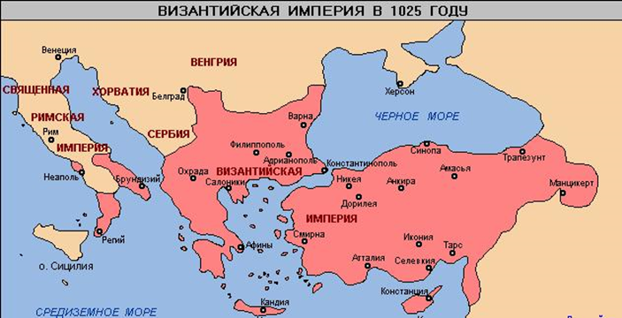
На карте Византия показана в период своего расцвета. В те времена она занимала всю территорию современной Греции и Турции, часть территории современной Болгарии и Италии и многочисленные острова в Средиземном море.

Само географическое положение Византии, раскинувшей свои владения сразу на трех континентах (Европе, Азии, Африке) сделало из Византийской империи своеобразный мостик между Западом и Востоком, страной, в которой смешались культуры разных народов. Все это наложило свой отпечаток на общественную и политическую жизнь, религиозно-философские идеи и конечно же искусство. С середины VI в. славянские племена, жившие в Центральной Европе к востоку от германцев, перешли от набегов на Византию к заселению Балканского полуострова. По словам византийского автора, славян «никоим образом нельзя обратить в рабство или подчинить». Уже при Юстиниане набеги происходили почти ежегодно. При его преемниках славяне вторгались в пределы империи и селились па ее землях.
Славянизация Балкан
К югу от Дуная славяне образовали в VII в. союз семи племен. В 70-х гг. VII в. на земли этого союза вторглись тюркские племена болгар, кочевавших в степях Северного Причерноморья. Болгарский хан Аспарух разбил византийскую армию. Хай привлек на свою сторону союз семи славянских племен и основал на землях Византии фактически независимое славяно-болгарское государство. Первое Болгарское царство просуществовало с 681 по 1018г. Болгары-тюрки быстро растворились среди славян.
Славяне оказали огромное влияние на развитие Византии. В ходе заселения ими Балкан были уничтожены крупные земельные владения магнатов, в которых использовали труд рабов и зависимых людей. Утвердилась крестьянская соседская община. Крестьяне стали свободными, но были обложены государственными податями. Сами славяне, особенно южные (болгары, сербы, хорваты и др.). испытали огромное византийское влияние. В 864 г. болгарский князь Корне принял крещение от Византии.

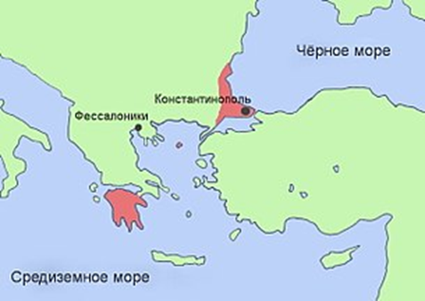
Падение Византии
Владения Византии в момент ее упадка в 1453 году, территория сократилась до Константинополя с окрестными территориями и части современной Южной Греции.

Каковы же основные причины падения Византии? Почему империя, владевшая такими обширными территориями и таким могуществом (как военным, так и культурным) пала? В первую очередь самой важной причиной стало усиление Османской империи. Но помимо турков Византия имела и ряд внутренних проблем, постоянные войны измотали эту страну, многие территории, которыми она владела в прошлом, оказались потерянными. Сказался и конфликт с католической Европой, вылившийся в четвертый крестовый поход, направленный не против неверных мусульман, а таки против византийцев, этих «неправильных православных христиан-еретиков» (с точки зрения католиков-крестоносцев, разумеется). Четвертый крестовый поход, результатом которого стало временное завоевание Константинополя крестоносцами и образование так званой «Латинской республики» был еще одной важной причиной последующего упадка и падения Византийской империи.
В 1347 году по территории Византии прокатилась самая страшная эпидемия чумы, черной смерти, как называли эту болезнь в средние века, эпидемия унесла примерно треть жителей Византии, что стало еще одной причиной ослабления и падения империи.
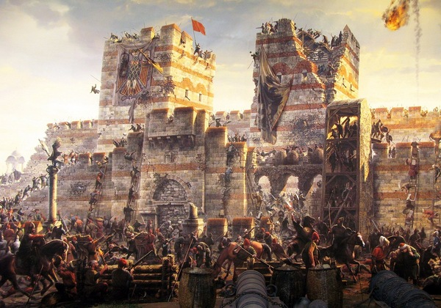
Осада Константинополя турками.
29 мая 1453 года древняя столица Византии, город Константинополь пал (впоследствии был переименован турками в Стамбул), вместе с ним пала и некогда великая Византия.

Культура Византии
Культура Византии является продуктом смешения культур многих народов: греков, римлян, евреев, армян, египетских коптов и первых сирийских христиан. Многие традиции времен античной Греции сохранились и преобразились в Византии. Так разговорным письменным языком граждан империи был именно греческий. Города Византийской империи сохранили греческую архитектуру, устройство византийских городов позаимствовано тоже из античной Греции: сердцем города была агора – широкая площадь, на которой проходили народные собрания. Сами города были обильно украшены фонтанами и статуями.
Лучшие мастера и архитекторы империи возводили дворцы византийских императоров в Константинополе, самым знаменитым среди них является Большой императорский дворец Юстиниана.
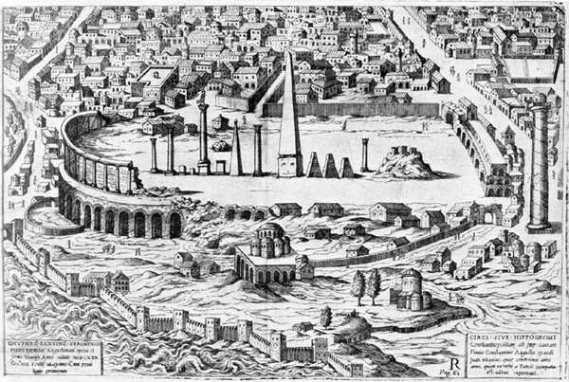
Остатки этого дворца на средневековой гравюре.

В византийских городах активно продолжали развиваться античные ремесла: ювелирное дело, ткачество, кузнечное дело, художественная роспись ценились по всей Европе. Искусство византийских мастеров активно перенимали представители других народов, в том числе славян.
Большое значение в общественной, культурной, политической и спортивной жизни Византии имели ипподромы, где проходили гонки на колесницах. 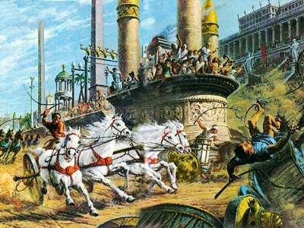
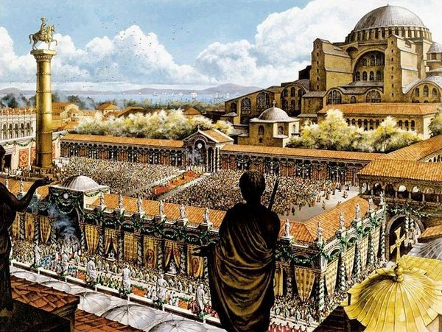
Ипподром в Константинополе.
В юриспруденции Византии безраздельно господствовало Римское право, доставшееся в наследие от Римской империи. Причем именно в Византийской империи теория римского права приобрела свою окончательную форму, были сформированы такие ключевые понятия как закон, право, обычай.
Экономика в Византии также во многом была обусловлена наследием Римской империи. Каждый свободный гражданин платил в казну налоги со своего имущества и трудовой деятельности (подобная налоговая система практиковалась и в древнем Риме). Высокие налоги часто становились причиной массовых недовольств, а то и смут. Византийские монеты (известны как ромейская монета) обращались по всей Европе. Эти монеты были очень похожи на римские, но византийские императоры внесли в них лишь ряд незначительных изменений. Первые монеты, которые стали чеканиться в странах западной Европы, в свою очередь были подражанием ромейским монетам.
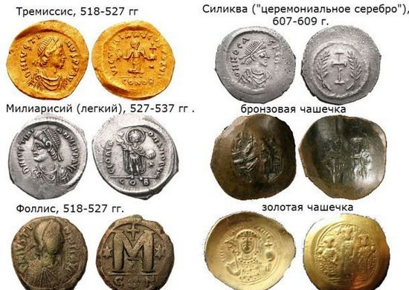
Так выглядели монеты в Византийской империи.

Религия Византии
В религиозном плане Византия стала центром православного христианства. Но перед тем, именно на ее территории образовались самые многочисленные общины первых христиан, которые весьма обогатили ее культуру, особенно в части строительства храмов, а также в искусстве иконописи, которое зародилось именно в Византии.
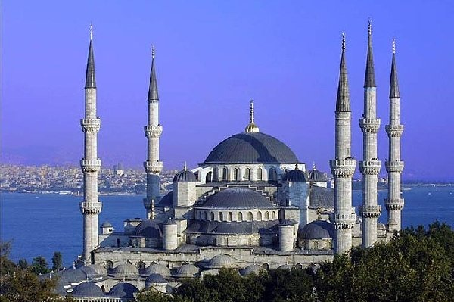
Постепенно христианские храмы стали центром общественной жизни византийских граждан, оттеснив в этом плане античные агоры и ипподромы с их буйными фанатами. Монументальные византийские церкви, построенные в V-X веках, сочетают в себе как античную архитектуру (у которой христианские зодчие много чего позаимствовали) так и уже христианскую символику.
Самым прекрасным храмовым творением в этом плане с полным правом может считаться церковь святой Софии в Константинополе, преобразованная впоследствии в мечеть.

Искусство Византии
Искусство Византии было неразрывно связано с религией, и самым прекрасным, что оно дало миру, было искусство иконописи и искусство мозаичных фресок, которыми украшались многие храмы.
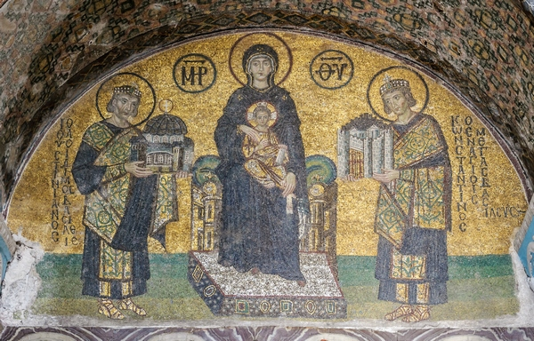
Правда с иконами была связана одна из политически-религиозных смут в истории Византии, известная как Иконоборчество. Так называлось религиозно-политическое течение в Византии считающие иконы идолами, а значит подлежащими истреблению. В 730 году император Лев ІІІ Исавр официально запретил почитание икон. В результате тысячи икон, а также мозаик были уничтожены.
Впоследствии власть сменилась, в 787 году на трон взошла императрица Ирина, которая вернула обратно почитание икон, и искусство иконописи возродилось с прежней силой.
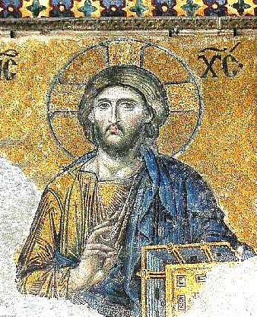
Художественная школа византийских иконописцев задала традиции иконописи для всего мира, в том числе большим было ее влияние и на искусство иконописи в Киевской Руси.

Влияние Византии на государственность и культуру России
Русско-византийское взаимодействие началось с крещения Руси. Начальной ситуацией ознаменовался страстный порыв к другому культурному миру.
Влияние Византии на Русь можно представить в 2 этапа: X – XII , XIV – XV . Сотрудничество Руси и Византии начинается с IX в. Знаменитый торговый путь «Из варяг в греки», проходивший по Руси, способствовал сближению 2-х стран, вызывая интерес у славянских народов. Первые князья совершали походы в Византию, вели торговлю. Ольга приняла христианство. Владимир по Византийскому образцу крестился сам и «крестил» Русь, женился на византийской принцессе. Вместе с христианством Древняя Русь получила из Византии и идею монархической власти. Эпоха крещения Руси совпала с периодом становления ее государственности. Русь приняла христианство в форме православия и отстранилась от Западной Европы. Византийское влияния расширялось на литературу, искусство, политическую и богословскую мысль. По византийскому образцу велись богослужение в русских церквях, иконы создавались по византийским образцам (влияние Византии продолжалось и после падения Константинополя), строились церкви, соборы, храмы.
После свержения монголо-татарского ига вновь усиливается интерес к культуре Византии. XVII в. – реформа Никона. Приведение канонов русской церкви с образцом Византийской. Запрет икон невизантийского письма…
С давних времен славяне торговали с Византией, при помощи использования великого водного пути волхвов — Днепра — «из варяг в греки». Вывозился мёд, мех, воск, рабы, а из Византии привозились предметы роскоши, искусства, бытовые изделия, ткани, а при появлении письменности — и книги. На этом пути возникали многочисленные русские торговые города: Киев, Чернигов, Смоленск, Новгород Великий, Псков и другие. Одновременно с этим, русскими князьями совершались военные походы на Царьград (Константинополь), которые оканчивались подписанием мирных договоров. Так, в 907 году, Великий князь Олег осаждает Царьград, после чего следует мир с греками, после него Игорь, сын Рюрика, идёт походом на Византию в 941-945 годах, а в 946 году заключает с ней договоры о мире, торговле и взаимной военной помощи. Сын Игоря Святослав в 970 году помогает византийскому императору в войне против Дунайской Болгарии.
Также тесной связью Руси и Византии было – купечество. Русские купцы имели свою постоянную штаб квартиру в одном из пригородов Царьграда.
Ссылка на видеолекцию по теме «Византия»
https://www.youtube.com/watch?v=KomBhK5sxUI&feature=emb_title
По желанию просмотрите видеолекцию, которая дополнит ваши знания о культуре Византии, влиянии ее на другие государства.
Задания для практической работы №2
- Составить 3 вопроса по данной тематике. Вопросы должны быть направлены на развернутый ответ. За каждый вопрос можно набрать максимальных 3 балла. В сумме вы должны набрать 9 баллов. Вопрос, требующий односложного ответа, оценивается в 1 балл.
Критерии оценивания:
- 8-9 баллов-«5»;
- 6-7 баллов- «4»;
- 5 баллов-«3»

